**Рефлексия деятельности** дает  возможность осмысления способов и приемов работы с учебным материалом, поиска наиболее рациональных. Этот вид рефлексивной деятельности приемлем на этапе проверки домашнего задания,  защите проектных работ. Применение этого вида рефлексии в конце урока дает возможность оценить активность каждого на разных этапах урока.

***«Лестница успеха».***

Можно выделить и написать на доске этапы деятельности. В конце урока предложить учащимся оценить свою работу на каждом этапе в виде ступенек, ведущих к успеху.

«Фразеологизм» или «Пословица»

Выберите фразеологизм или пословицу которые характеризуют вашу работу сегодня

*Шевелить мозгами*

*Краем уха*

*Хлопать ушами*

***Техника «рефлексивная мишень*»**

На доске рисуется мишень, которая делится на сектора. В каждом из секторов записываются параметры- вопросы рефлексии состоявшейся деятельности. Например, оценка содержания, оценка форм и методов проведения урока, оценка деятельности педагога, оценка своей деятельности. Участник ставит метки в сектора соответственно оценке результата: чем ближе к центру мишени, тем ближе к десятке, на краях мишени оценка ближе к нулю. Затем проводят её краткий анализ.

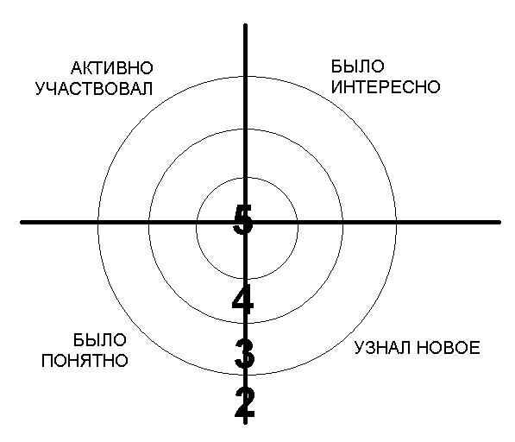

***Оценочный лист***

**В**ыполнил ли я то, что задумал? _____________________________________

**П**олучилось ли сделать то, что я записал как главный результат проекта?__________

**В**сё ли получилось так, как я задумывал?__________________________

**Ч**то было сделано хорошо?_________________________________________________

**Ч**то было сделано плохо?_________________________________________________

**Ч**то было выполнить легко, а что оказалось неожиданно трудно?____________

**К**то мог бы сказать мне *СПАСИБО* за проект?_________________________

**Попрошу взрослых оценить мою работу:**

ч т о с к а з а л а м а м а:____________________

ч т о с к а з а л а у ч и т е л ь н и ц а:_______________________________

к а к о ц е н и л и п р о е к т д р у з ь я:______________________________

В ч ё м я с н и м и с о г л а с е н, в ч ё м - н е т ?_________________________